康生：其心可诛，其书可钦。
康生，原名张宗可，因政治和其他需要，曾先后叫过张裕先、张叔平、张耘。这是个爱改名字的人，后来干脆连“张”姓都摒弃，改为康生。
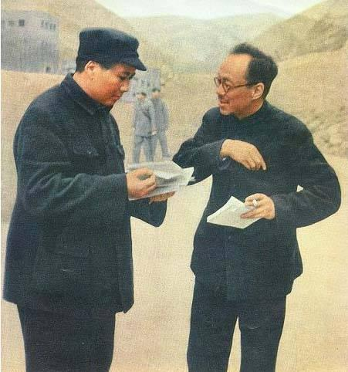
说到康生的为人，还需要引用曾是康生秘书的匡亚明的说法：
“康生就是这样一个人，思想‘左’，但要说他存心反 党，是不可能的。不能把人说的那么坏。”但他作为发动”文化大革命“的主要成员，有预谋的排除异己，迫害无辜，是被牢牢钉在耻辱柱上的。1980年，康生骨灰被迁出八宝山时，其骨灰盒满是被唾弃和焚烧的痕迹。
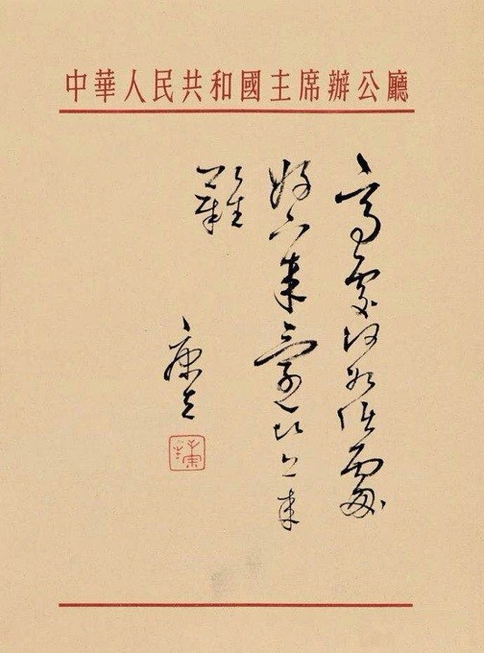
康生书法 “高处何如低处好,下来还比上来难”

很少有人知道，康生在书法、文物收藏和鉴赏上有着极高的成就。
康生真草篆隶众体皆能，尤善章草，自成一体，堪称大家。

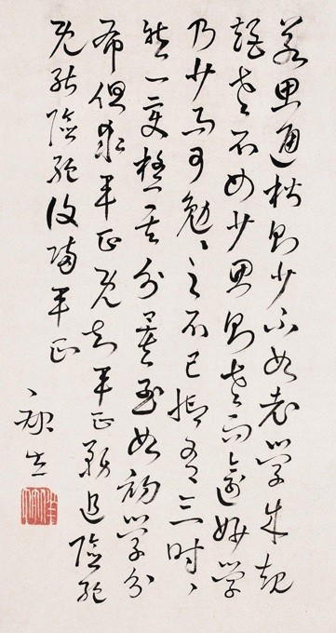
康生 草书镜心

当时人将康生、郭沫若齐名，因二人皆在书法上有名气。康生很不服气，曾放言：“郭沫若那字，也叫书法？我用脚夹根木棍都比郭沫若写的强！”他还把这话写了出来，公开叫板。对于自己的书法水平，康生一向相当自负。

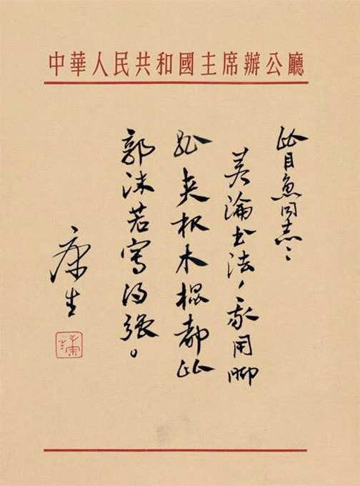
康生书法 “若论书法，我用脚根夹根木棍都比郭沫若写的强。”

他对书法自负不是没道理的。康生双手都能写，他经常左右开弓书写梅花篆字，水平十足高超。他的书法中，时不时来一招“康生左手”落款，“嚣张”了得！

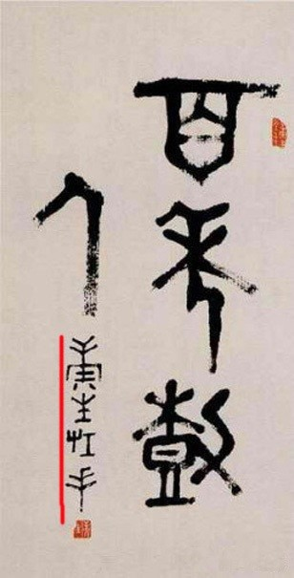
康生左手 篆书“百年树人”

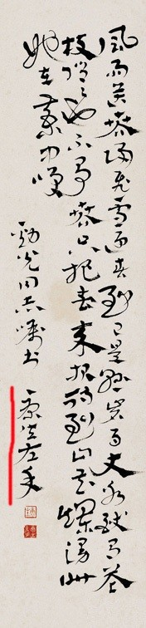
康生左手 草书“毛主席《卜算子-咏梅》”诗句

康生不仅拿书法“嚣张”，更是凭借书法保命。康生对党的贡献是毋庸置疑的，上世纪20年代的上海，在国民 党“白色恐 怖”迫害下，好多革命前辈牺牲。而康生正是靠着自己的书法，得到当时控制上海银行和船舶航运业巨头虞洽卿的青睐，以上海中华商会会长虞洽卿私人秘书的身份，统管上海大部分地下 党组织，为输送情报做出大贡献。
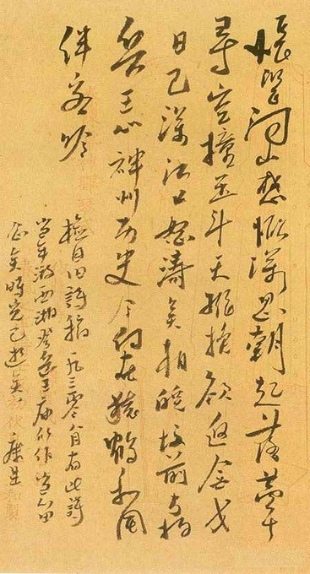
康生 书信
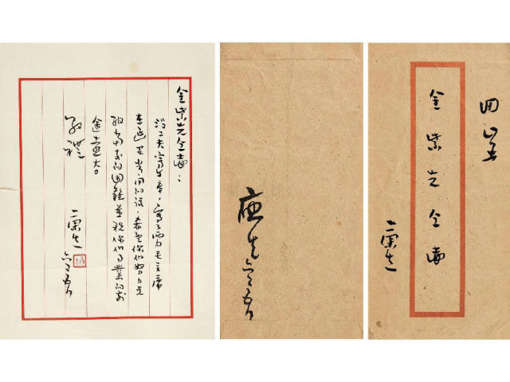
康生 书信
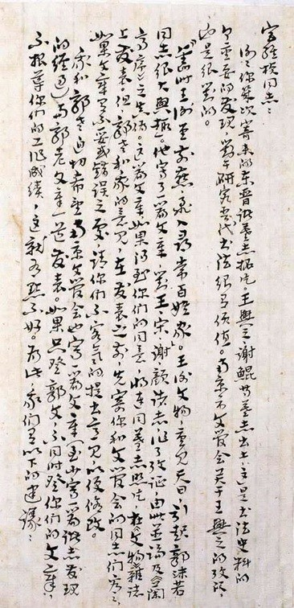
康生 手札

60年代，荣宝斋出版的《宝晋斋法帖》封面上的题签，以及1965年上海美术出版社出版的《曹全碑墨迹》，都是康生题写，寥寥数笔，意趣很高，至今为人所仰。

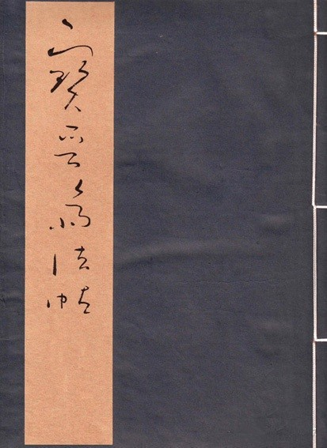
写 “宝晋斋法帖”
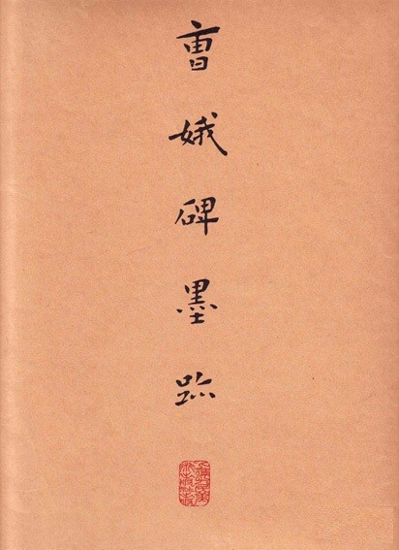
康生题写 曹全碑墨迹
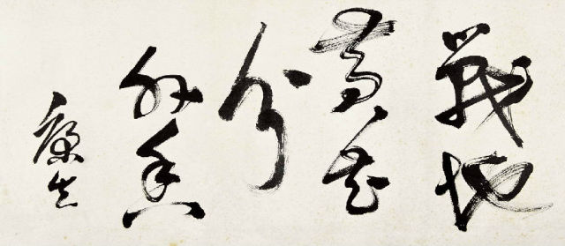
康生题写 战地黄花分外香

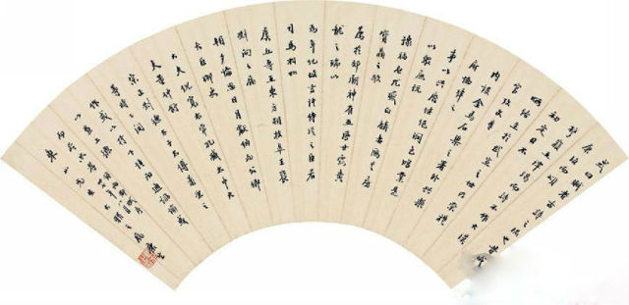
康生题写扇面
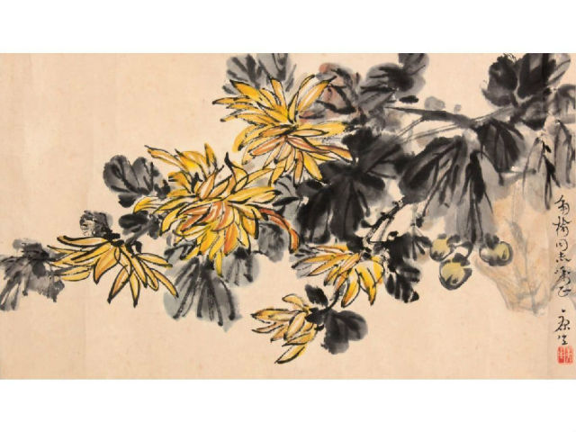
康生 画作

而康生的才艺是全方位的，狂傲也是全方位的。

